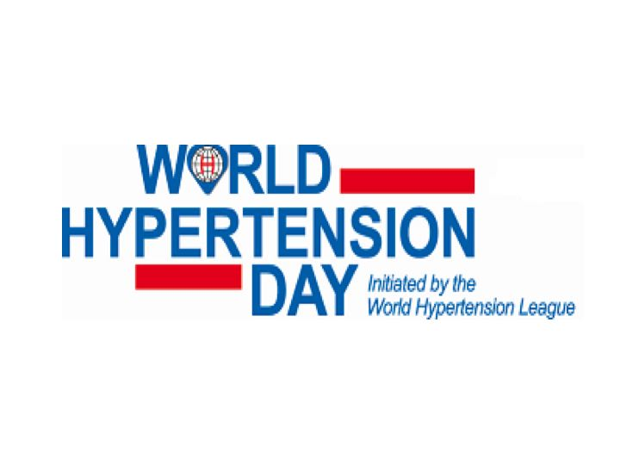

ZIUA MONDIALĂ DE LUPTĂ ÎMPOTRIVA HIPERTENSIUNII – 2012

„Un stil de viaţă sănătos – o tensiune arterială normală”

COMUNICAT DE PRESĂ

17 mai este Ziua Mondială de Luptă Împotriva Hipertensiunii Arteriale. Pentru anul 2012 activităţile de celebrare se vor desfăşura sub sloganul „Un stil de viaţă sănătos – o tensiune arterială normală ”. În acest context în perioada 17.05.-30.05 2012 ,DSP Ilfov va derula campania „Optează pentru un stil de viaţă sănătos şi poţi avea a presiune arterială normală”.
Promotorii campaniei sunt: Ministerul Sănătăţii, INSP, CNEPSS şi CRSP Cluj.
Parteneri în realizarea campaniei: Primăriile şi Inspectoratul şcolar judeţean Ilfov, Cabinete medicale de familie.
Scopul campaniei este de a informa populaţia cu privire la beneficiile unui stil de viaţă sănătos, pentru menţinerea tensiunii arteriale la valori normale.
Obiectivele campaniei sunt: promovarea modelelor sanogene ale stilului de viaţă; informarea populaţiei cu privire la relaţia dintre stilul de viaţă şi tensiunea arterială.
Activităţi in curs de derulare de catre Compartimentrul de Promovarea Sanatatii DSP Ilfov:
- Dezbateri privind situatia morbiditatii CV in judetul Ilfov si metodele de prevenire a aparitiei HTA, metode de prevenire si combatere a obezitatii in cadrul Conferintei Judetene organizate in colaborare cu OAMGMAMR- Filiala Ilfov
- Activitati de informare, educare si comunicare a elevilor din unitatile de invatamant din judetul Ilfov privind alimentatia sanatoasa si prevenirea obezitatii
- măsurarea tensiunii arteriale de către specialişti şi voluntari, în perimetrele comunitare:
    - puncte stradale organizate adhoc, pentru măsurarea tensiunii arteriale
- afişarea de postere
- discuţii interactive

